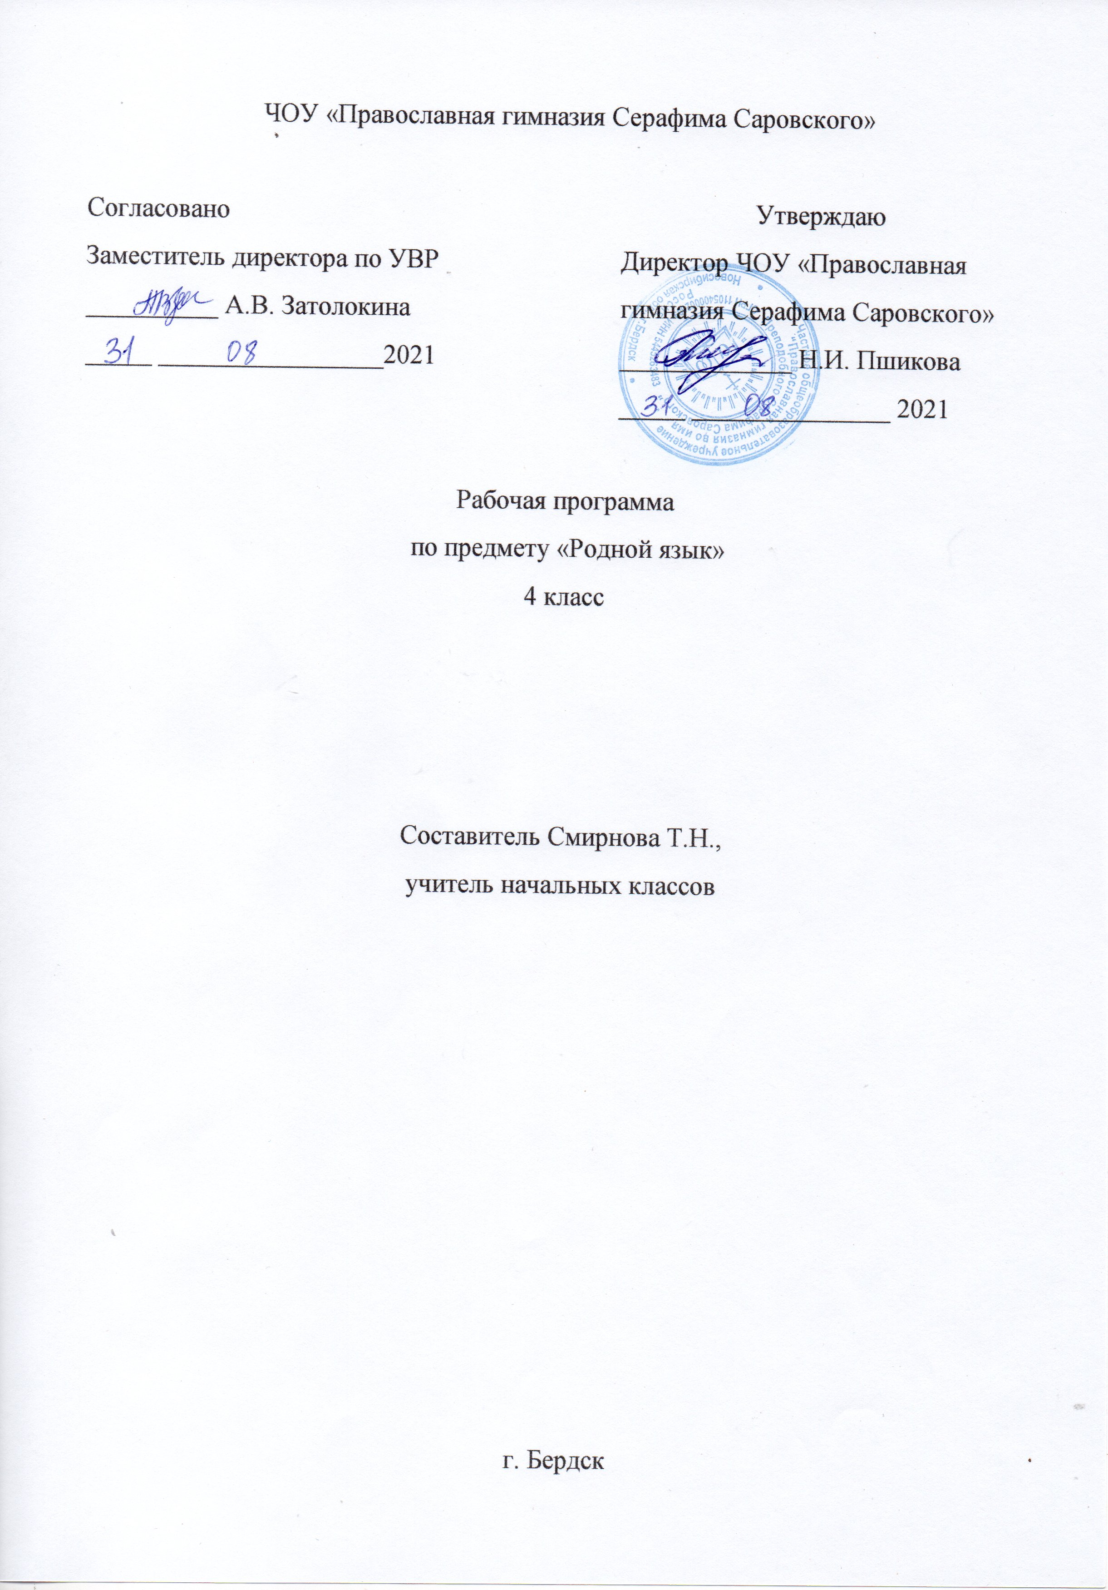

Пояснительная записка

Рабочая программа предмета «Родной язык (русский)» разработана на основе Федерального государственного стандарта начального общего образования, примерной программы начального общего образования по родному языку(русскому) для образовательных учреждений авторовО.М.Александровой,Л.А.Вербицкой «Роднойязык(русский).1-4 классы»- М.: « Просвещение». 2018.

Цель обучения:
способствовать более прочному и сознательному усвоению изученного на уроке, содействовать развитию речи детей, совершенствовать у них навыки лингвистического анализа, повышать уровень языкового развития школьников, воспитывать познавательный интерес к родному языку, решать проблемы интеллектуального развития младших школьников.
Задачи обучения:
обеспечение правильного усвоения детьми достаточного лексического запаса, грамматических форм, синтаксических конструкций;
создание речевых ситуаций, стимулирующих мотивацию развития речи учащихся;
формирование речевых интересов и потребностей младших школьников.

Планируемые результаты учебного предмета

Личностные
Формирование чувства гордости за свою Родину, российский народ и историю России; осознание своей этнической и национальной принадлежности, формирование ценностей многонационального российского общества; становление гуманистических и демократических ценностных ориентаций.
Формирование целостного, социально ориентированного взгляда на мир в его органичном единстве и разнообразии природы, народов, культур и религий.
Формирование уважительного отношения к иному мнению, истории и культуре других народов.
Овладение начальными навыками адаптации в динамично изменяющемся и развивающемся мире.
Принятие и освоение социальной роли обучающегося, развитие мотивов учебной деятельности и формирование личностного смысла учения.
Развитие самостоятельности и личной ответственности за свои поступки, в том числе в информационной деятельности, на основе представлений о нравственных нормах, социальной справедливости и свободе.
Формирование эстетических потребностей, ценностей и чувств.
Развитие этических чувств, доброжелательности и эмоционально-нравственной отзывчивости, понимания и сопереживания чувствам других людей.
Развитие навыков сотрудничества со взрослыми и сверстниками в различных социальных ситуациях, умения не создавать конфликтов и находить выходы из спорных ситуаций.
Формирование установки на безопасный, здоровый образ жизни, мотивации к творческому труду, к работе на результат, бережному отношению к материальным и духовным ценностям.

Метапредметные
Овладение способностью принимать и сохранять цели и задачи учебной деятельности, поиска средств её осуществления.
Формирование умения планировать, контролировать и оценивать учебные действия в соответствии с поставленной задачей и условиями её реализации, определять наиболее эффективные способы достижения результата.
Использование знаково-символических средств представления информации.
Активное использование речевых средств и средств для решения коммуникативных и познавательных задач.
Использование различных способов поиска (в справочных источниках), сбора, обработки, анализа, организации, передачи и интерпретации информации.
Овладение навыками смыслового чтения текстов различных стилей и жанров в соответствии с целями и задачами: осознанно строить речевое высказывание в соответствии с задачами коммуникации и составлять тексты в устной и письменной формах.
Овладение логическими действиями сравнения, анализа, синтеза, обобщения, классификации по родовидовым признакам, каждого иметь свою, излагать своё мнение и аргументировать свою точку зрения и оценки событий.
Определение общей цели и путей её достижения; умение договариваться о распределении функций и ролей в совместной деятельности; осуществлять взаимный контроль в совместной деятельности, адекватно оценивать собственное поведение и поведение окружающих.
Готовность конструктивно разрешать конфликты посредством учёта интересов сторон и сотрудничества.
Овладение начальными сведениями о сущности и особенностях объектов, процессов и явлений действительности в соответствии с содержанием учебного предмета «Русский язык».
Овладение базовыми предметными и межпредметными понятиями, процессами.
Умение работать в материальной и информационной среде начального общего образования (в том числе с учебными моделями) в соответствии с содержанием учебного предмета «Русский язык».

Предметные
Формирование первоначальных представлений о единстве и многообразии языкового и культурного пространства России, о языке как основе национального самосознания.
Понимание обучающимися того, что язык представляет собой явление национальной культуры и основное средство человеческого общения; осознание значения русского языка как государственного языка Российской Федерации, языка межнационального общения.
Сформированность позитивного отношения к правильной устной и письменной речи как показателям общей культуры и гражданской позиции человека.
Овладение первоначальными представлениями о нормах русского языка (орфоэпических, лексических, грамматических, орфографических, пунктуационных) и правилах речевого этикета.
Формирование умения ориентироваться в целях, задачах, средствах и условиях общения, выбирать адекватные языковые средства для успешного решения коммуникативных задач при составлении несложных монологических высказываний и письменных текстов.
Осознание безошибочного письма как одного из проявлений собственного уровня культуры, применение орфографических правил и правил постановки знаков препинания при записи собственных и предложенных текстов. Владение умением проверять написанное.
Овладение учебными действиями с языковыми единицами и формирование умения использовать знания для решения познавательных, практических и коммуникативных задач.
Освоение первоначальных научных представлений о системе и структуре русского языка: фонетике и графике, лексике, словообразовании (морфемике), морфологии и синтаксисе; об основных единицах языка, их признаках и особенностях употребления в речи ,отражающими существенные связи и отношения между объектами

Содержание учебного предмета

Общие сведения о языке .Язык как средство общения
Углубление представлений о роли языка в жизни человека. Национальный характер русского языка.

Фонетика , орфоэпия, графика.
Звуковые (голосовые) средства языка: интонация, логическое ударение, пауза, тон, темп и др. Словесное ударение и логическое (смысловое) ударение в предложениях.
Использовать учебные словари: толковый, словарь устойчивых выражений, орфографический, обратный, орфоэпический, этимологический для решения орфографических и орфоэпических задач, а также задач развития речи. Правильно произносить орфоэпически ударные слова из орфоэпического минимума для изучения в этом классе, правильно ставить ударения в словах.. Алфавит, его использование при работе со словарями, справочниками, каталогами
Лексика (слово и его значение).
Обогащение речи наиболее употребительными фразеологизмами, пословицами, поговорками. Работа с толковыми словарями.
- пользоваться толковым словарём;
- практически различать многозначные слова, видеть в тексте синонимы и антонимы, подбирать синонимы и антонимы к данным словам;
- выявлять слова, значение которых требует уточнения;
- определять значение слова по тексту или уточнять с помощью толкового словаря учебника;
- отличать прямое и переносное значение слов;
- находить в тексте синонимы и антонимы;
- отличать однокоренные слова от омонимов и синонимов.
• подбирать синонимы для устранения повторов в речи; использовать их для объяснения значений слов;
• подбирать антонимы для точной характеристики предметов при их сравнении;
• различать употребление в тексте слов в прямом и переносном значении (простые случаи);
• выбирать слова из ряда предложенных для успешного решения коммуникативной задачи.

Развитие речи. Культура общения.
Обогащение словарного запаса эмоционально-оценочной и глагольной лексикой, упражнения по использованию в речи пословиц, поговорок, фразеологизмов.
Упражнения по культуре речи.
• различать особенности разных стилей речи;
• обнаруживать в реальном художественном тексте его составляющие: описание, повествование, рассуждение;
• составлять с опорой на опыт собственных впечатлений и наблюдений текст с элементами описания, повествования и рассуждения;
• доказательно различать художественный и научно-популярный тексты;
• владеть нормами речевого этикета в ситуации предметного спора с одноклассниками; в повседневном общении со сверстниками и взрослыми;

Тематическое планирование

№п/п | Наименование темы | Количество часов | Практическая работа | Развитие речи
1 | Язык как средство общения | 2
2 | Фонетика, орфоэпия, графика | 6 | 1 | Соч.-1
3 | Лексика | 6
4 | Культура речи | 3 |  | Соч.-1
 | Итого: | 17 часов

Календарно- тематическое планирование

№ | Дата | Кол-во часов | Тема урока | Основные виды учебной деятельности
1-2 |  | 2ч. | Наша речь и наш язык.. Национальный характер русского языка.  Общение устное и письменное. Стили речи. | Анализировать высказывания о русском языке.  Высказываться о значении «волшебных» слов в речевом общении, использовать их в речи.  Называть типы текстов: повествование, описание, рассуждение.  Составлять текст (о речи или о языке) по выбранной пословице.
3 |  | 1ч. | Фонетика. Гласные и согласные звуки. Изменение звуков в потоке речи. | Правильно произносить орфоэпически ударные слова из орфоэпического минимума для изучения в этом классе, правильно ставить ударения, использовать учебные словари: толковый, словарь устойчивых выражений, орфографический, обратный, орфоэпический, этимологический для решения орфографических и орфоэпических задач, а также задач развития речи.
4-5 |  | 2 ч. | Орфоэпия. Фонетический разбор слова. Орфоэпические словари | Использовать учебные словари: толковый, словарь устойчивых выражений, орфоэпический, этимологический для решения орфоэпических задач, а также задач для развития речи
6 |  | 1 ч. | Графика.Обозначение звуков речи на письме | Уметь находить орфограммы в словах, подбирать проверочные слова. Осуществлять само и взаимоконтроль.
7 |  | 1 ч. | Алфавит. Рукописные и печатные буквы. Каллиграфия.  Орфографические словари. | Использовать учебные словари: орфографический, для решения орфографических задач, а также задач для развития речи .  Структурирование знаний. Рефлексия способов и условий действия, контроль и оценка процесса и результатов деятельности.
8 |  | 1 ч. | Практическая работа «Орфография» | Классифицировать предложения по цели высказывания и по интонации.  Обосновывать использование знаков препинания в конце предложений и знака тире в диалогической речи.
9 |  | 1 ч. | Лексика. Многозначные слова и однозначные слова | Выявлять слова, значение которых требует уточнения.  Объяснять принцип построения толкового словаря.  Определять (выписывать) значение слова, пользуясь толковым словарём (сначала с помощью учителя, затем самостоятельно).  Поиск и выделение необходимой информации.
10 |  | 1 ч.. | Фразеологизмы.Специфика русских фразеологизмов. | Определять (выписывать) значение слова, пользуясь толковым словарём (сначала с помощью учителя, затем самостоятельно). Работать со страничкой для любознательных: знакомство с этимологией слов, одной из частей которых является часть библио.тека.  Работать со словарём фразеологизмов учебника, находить в нём нужную информацию о слове.  .
11 |  | 1 ч. | Прямое и переносное значение слов. Омонимы.  Синонимы.Антонимы. Толковые словари. | Распознавать многозначные слова, слова в прямом и п Работать с лингвистическими словарями учебника (толковым, синонимов, антонимов, омонимов), находить в них нужную информацию о слове.  Подбирать к слову синонимы, антонимы.  Контролировать уместность использования слов в предложениях, находить случаи неудачного выбора слова, корректировать обнаруженные ошибки, подбирая наиболее точный синоним в переносном значении.
12 |  | 1 ч. | Сравнение, эпитеты, олицетворение. Метафоры | Различать особенности разных стилей речи;  обнаруживать в реальном художественном тексте его составляющие: описание, повествование, рассуждение;  Распознавать сравнения, эпитеты, олицетворения , метафоры.
13 |  | 1 ч. | Диалектизмы родного края | Структурирование знаний; рефлексия способов и условий действия, контроль и оценка процесса и результатов деятельности.
14 |  |  | Мудрость народа.Пословицы и поговорки. Афоризмы..  Р.Р.Сочинение по пословице | Анализировать последовательность собственных действий при работе над изложениями и сочинениями и соотносить их с разработанным алгоритмом; оценивать правильность выполнения учебной задачи: соотносить собственный текст с исходным (для изложений) и с назначением, задачами, условиями общения (для самостоятельно создаваемых текстов).
15 |  | 1 ч. | Культура речи.  Художественный стиль. Общее понятие | Подробно или выборочно пересказывать текст;  пересказывать текст от другого лица;  анализировать и корректировать тексты с нарушенным порядком предложений, находить в тексте смысловые пропуски;  корректировать тексты, в которых допущены нарушения культуры речи;
16 |  | 1 ч. | Речь устная и письменная. Диалогическая и монологическая.  Основная мысль текста. | Обосновывать использование знаков препинания в конце предложений и знака тире в диалогической речи.  Анализировать последовательность собственных действий при работе над изложениями и сочинениями и соотносить их с разработанным алгоритмом; оценивать правильность выполнения учебной задачи: соотносить собственный текст с исходным (для изложений) и с назначением, задачами, условиями общения (для самостоятельно создаваемых текстов).оставлять предложения с однородными членами без союзов и с союзами (и, а, но).
17 |  |  | Р.Р. Сочинение «Пейзажная зарисовка» | Различать особенности разных стилей речи;  обнаруживать в реальном художественном тексте его составляющие: описание, повествование, рассуждение;  составлять с опорой на опыт собственных впечатлений и наблюдений текст с элементами описания, повествования и рассуждения;

